**大中票券債券市場展望雙週報 2015/2/9**

By Peter

**市場回顧**

美債10y利率過去二週以來，呈現先跌後漲的走勢，主要因為FOMC會議聲明，認為通膨放緩，也將全球經濟走勢納入考量，市場解讀偏鴿派，利率走跌；後因為美國第四季GDP成長率2.6%，大幅放緩，美債利率再度大跌，跌破1.70%。但隨後傳聞希臘反樽節派有可能與國際金主達成新的債務協議，美債利率從低檔反彈大漲，上週五更因為1月非農就業人數增加25.7萬人。前幾個月的就業人數增幅遠遠高于初步的估計。美債10y利率再大漲13個基本點，10y收盤在1.958%。

台債10y券利率走勢也主要跟隨美債利率，震盪幅度大，在走勢與月線乖離較大的情況下，又因新的10年券發行前交易即將登場，利率有反彈動機。5y利率則相對較為持穩，但利率有觸底的跡象。整體而言，5y利率仍較前次週報時為低。5年券利率收在0.96%，10年券利率則反彈較大，收在1.5491%。

美國勞工部公布，經季節性因素調整后，1月非農就業人數增加25.7萬人。前幾個月的就業人數增幅遠遠高于初步的估計。美國政府將去年11和12月份的新增就業人數增幅總計上調了14.7萬人。11月份的私人部門就業人數增幅創1997年以來的最高水平。另一份調查顯示，1月美國失業率升至5.7%，去年12月份為5.6%。失業率上升是由于勞動力大軍增加，因為更多美國人開始找工作，這是美國家庭信心增強的信號。

**歐債十年期利率走勢圖**

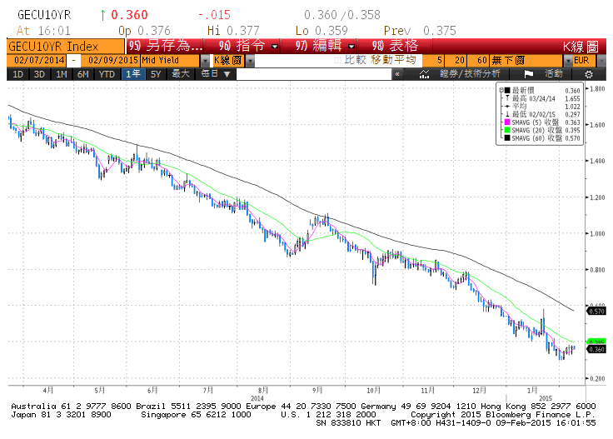

**美債十年期利率走勢圖**

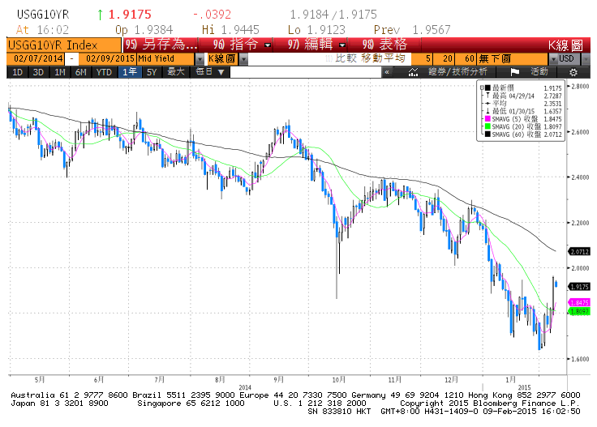

**日債十年期利率走勢圖**

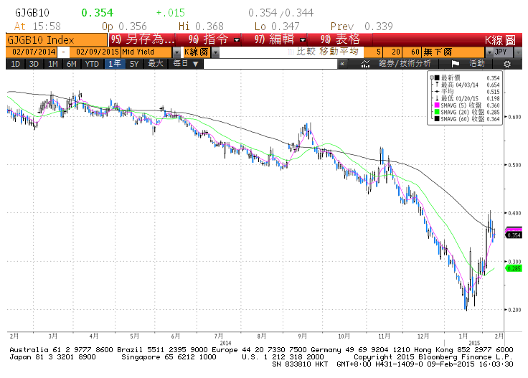

**台債十年期利率走勢圖**

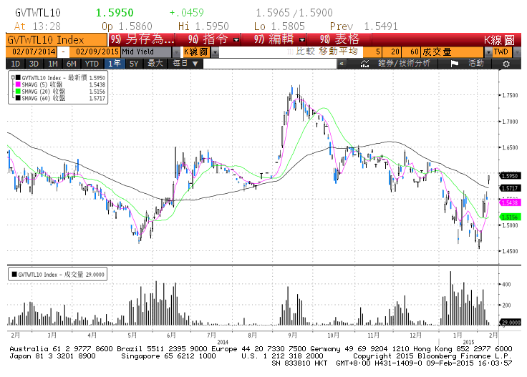

**各國殖利率走勢圖**

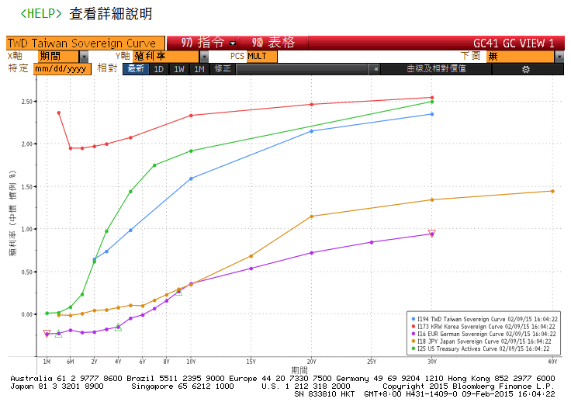

**經濟數據圖**

**美國耐久財新訂單工業 經季調(月比)**

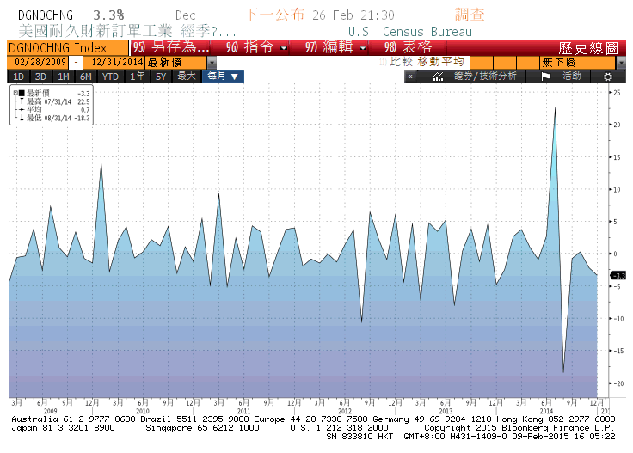

**美國新屋銷售單戶住宅 經季調**

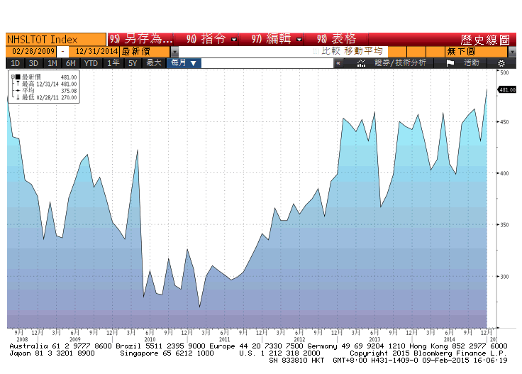

**美國成屋待完成銷售指數 經季調(月比)**

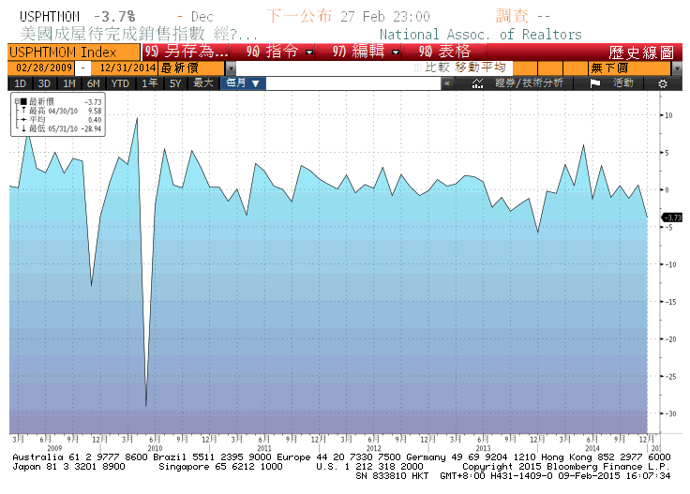

**台灣實質GDP(年比) 2006=100**

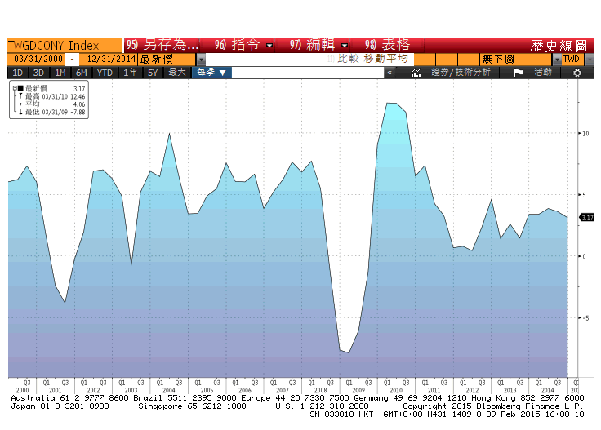

**經濟數據預估**



**市場展望**

近期利率走勢，似乎在ECB的寬鬆政策宣布後，有利空出盡的味道。FOMC會議雖然將全球經濟成長納入升息考量，似乎有利債市多方，但美債利率也有自低檔反彈的跡象。本週有台灣1月出口值、中國CPI數據、美國1月零售銷售、密大消費者信心初值及歐元區第四季GDP初值等。較無重量級經濟數據，但仍會被市場作為解讀各國央行政策的參考，利率走勢仍是震盪格局。目前利率下降趨勢似有被突破的可能。對台債利率而言， 10年券因為在2月將面臨新券的發行前交易，最近的利率反彈，讓走勢形成W底，買盤在近期縮手，債市多方變為防守型操作。因此操作上，建議利率逢高時宜先觀望，較為合適，10y利率先看1.50%-1.60%。